湖南外国企业常驻代表机构年报填报指南

一、填报流程
每年3月1日至6月30日，外国企业常驻代表机构（以下简称“代表机构”）自行在国家企业信用信息公示系统（湖南）填报上一年度年报，并提交登记机关审核。
第一步：登录公示系统。
登录国家企业信用信息公示系统（湖南）（https://hn.gsxt.gov.cn），点击“企业信息填报”，进入登录页面；或通过“湖南企业年报”App，点击“年报填写”，进入登录页面。
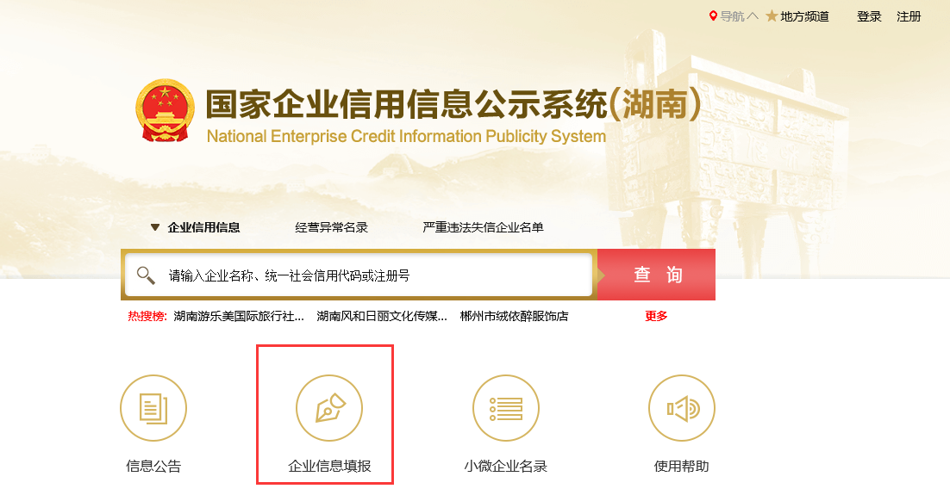
选择“工商联络员登录”，输入机构统一社会信用代码或注册号、联络员证件号码，页面显示代表机构名称、联络员姓名、联络员手机号后再点击获取验证码，联络员手机将收到短信验证码，输入验证码后点击“登录”。（请确保手机可以正常接收短信，如备案的联络员发生变更，请重新备案联络员信息后再进行申报）。
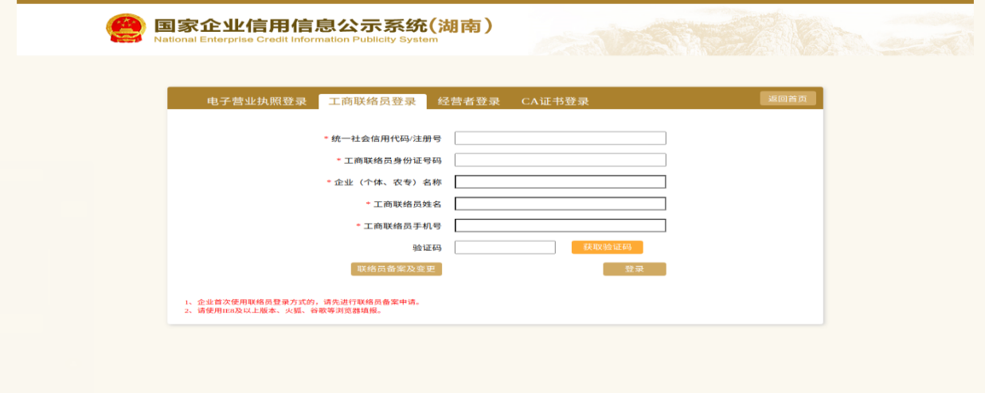

第二步：进入登录后首页，选择“年度报告填写”。
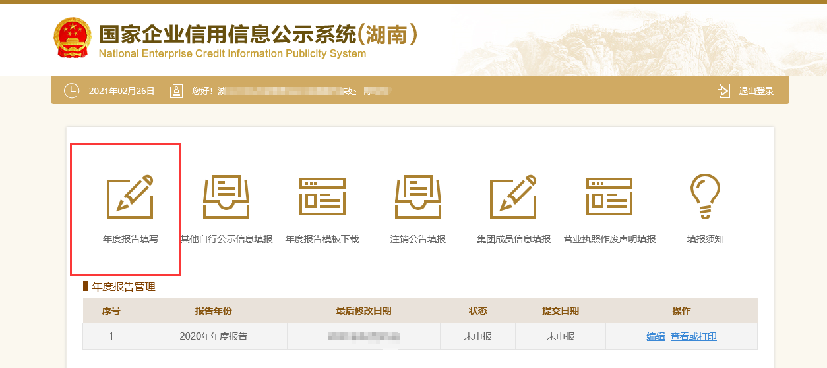

第三步：阅读填报须知，选择“我已阅读以上填报须知”，并“确认”。
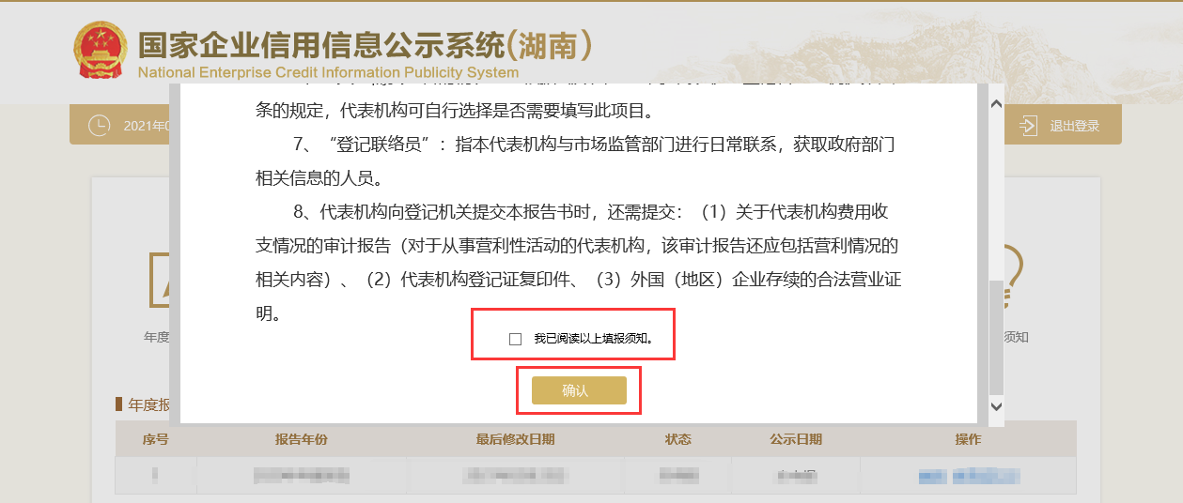
第四步：填写代表机构年报信息。
进入填报页面后，点击左侧标题栏依次填报代表机构登记情况、代表机构备案情况、代表机构业务活动开展情况信息。

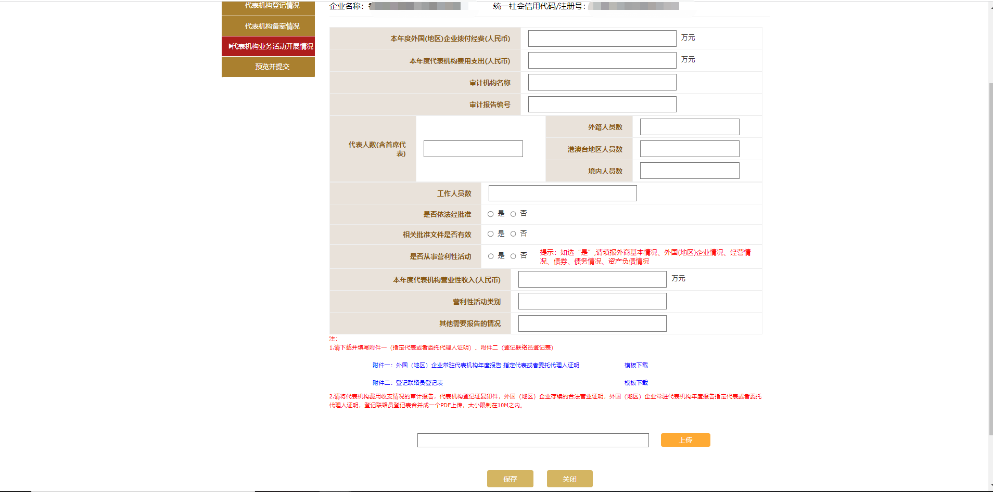
1.从事非营利性活动的代表机构在“代表机构业务活动开展情页面的“是否从事营利性活动”选“否”；从事营利性活动的代表机构在“代表机构业务活动开展情况”页面的“是否从事营利性活动”选“是”，之后还需继续填报外商投资基本情况、外国企业情况、经营情况、债券、债务情况、资产负债情况信息。
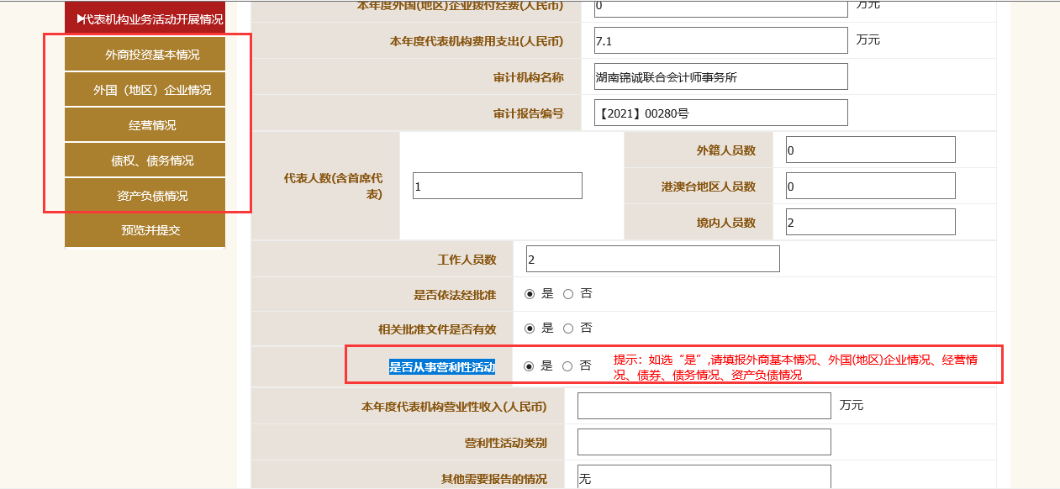

2.请认真阅读此页面“注”中内容，下载相关附件（模板），并按照要求上传有关文件。
第五步：预览并提交审核。
所有信息填报完毕后，点击左侧标题栏“预览并提交”，检查填报内容无误后，点击“提交审核”将报告提交到登记机关审核。

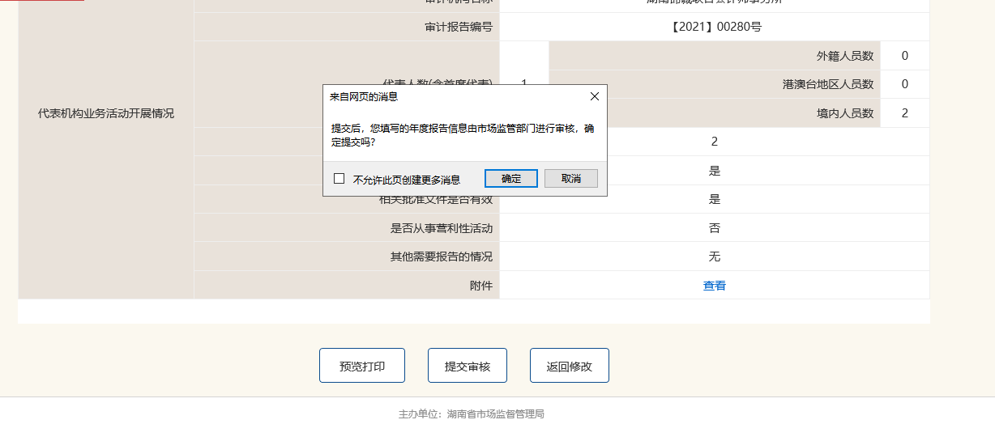

二、注意事项
1.外国企业需提交所属国公证机关的公证材料和当地有权机关签发的附加证明书；香港特别行政区、澳门特别行政区和台湾地区企业在中国境内设立的代表机构，按照专项规定或协议，依法提供当地公证机关的公证文件。提交材料、公证认证文书为外文的，应对其内容进行准确的中文翻译，同时提交中文翻译件、外文原件两种文书，并注明“翻译准确”字样。翻译单位应在翻译件上加盖翻译单位公章（翻译专用章）或者附营业执照复印件等主体资格证明文件复印件，同时注明翻译人及联系方式。自然人的应在翻译件上签名，注明联系方式，并附翻译人员相应翻译资质复印件或者身份证明复印件。
2.代表机构在提交审核年报后应及时在登录首页“年度报告管理”栏目中查看年报申报状态，如登记机关退回修改应及时修改，审核通过之后不能修改。
